# Herkansing ASP.NET - Alkmaar, 29 januari 2010

## Opdracht 1

Maak een webapplicatie met één pagina die er als volgt uitziet.

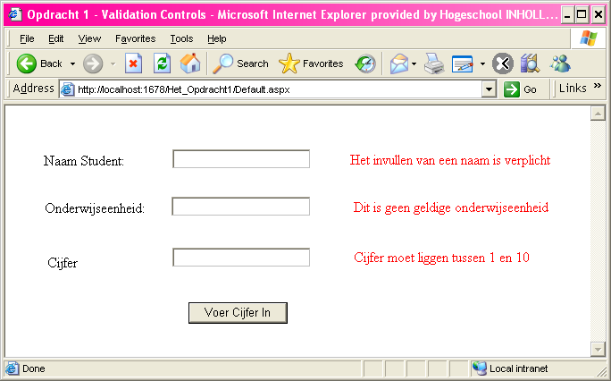

1. Voeg een validator toe die de invoer van de naam van een student verplicht maakt, en een validator toe die maakt dat er alleen maar cijfers tussen 1,0 en 10,0 kunnen worden ingevoerd.
2. Voeg een checkbox toe waarin staat "Onthoud mijn gegevens". Als deze checkbox is aangevinkt, sla dan bij afsluiten van het scherm de naam van de student op in een cookie. Lees bij het openen van het scherm de naam uit de cookie en geef die weer in de desbetreffende textbox.
3. Maak een tweede pagina aan. Geef via een querystring het cijfer en de naam van de onderwijseenheid door. Toon het behaalde resultaat, zoals weergegeven in het plaatje hieronder.

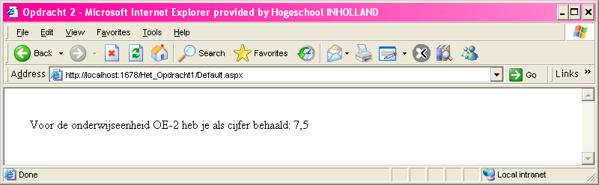

## Opdracht 2

Maak een console applicatie waarmee je je cijfer voor een meerkeuze-tentamen kunt bepalen.

1. Vraag de gebruiker om het aantal vragen en het aantal correcte antwoorden in te voeren. Herhaal dit verzoek om invoer net zo lang tot de ingevoerde getallen correct zijn, d.w.z.  
   - aantal vragen altijd groter dan 0  
   - aantal juist antwoorden altijd maximaal gelijk aan het aantal antwoorden  
   Vraag de gebruiker tevens om het aantal decimalen van het te bepalen cijfer. Dit moet gelijk zijn aan 0 of 1.
2. Bereken het cijfer, zodanig dat een kwart van de fouten het cijfer 1 oplevert, en alle antwoorden goed een 10. Gebruik voor deze berekening een methode die als returnwaarde void heeft.
3. Breid het programma uit met de optie om alle antwoorden handmatig in te voeren. (A, B, C of D). Vul een array met random antwoorden, en toon vervolgens het bepaalde cijfer.

## Opdracht 3

Maak een pagina aan die er als volgt uit ziet.

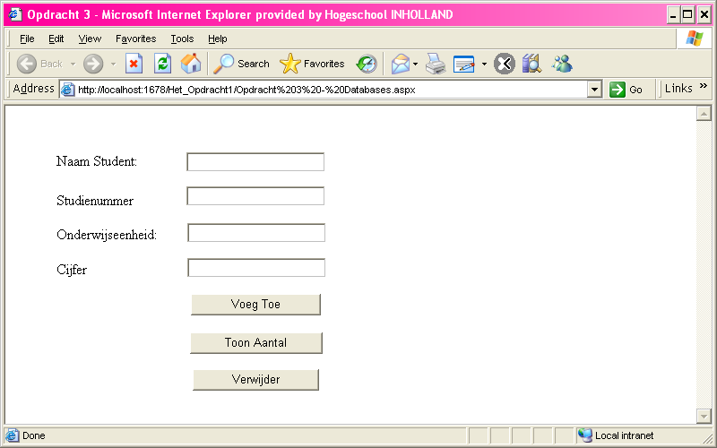

Voeg de database Cijfers.mdb (die je kunt vinden in BlackBoard) toe aan je webapplicatie, en implementeer de volgende functionaliteit.

1. Als de button "Voeg Toe" wordt ingedrukt, voeg dan een record aan de database toe met de ingevulde naam, studienummer, onderwijseenheid en cijfer. (Je hoeft in deze opdracht niet te toetsen of de invoer valide is.)
2. Als de button "Toon Aantal" wordt ingedrukt, toon dan het aantal cijfers dat in de database aanwezig is voor de ingevulde onderwijseenheid. (Toon het aantal cijfers op een label.)
3. Als de button "Verwijder" wordt ingedrukt, verwijder dan alle records die overeenkomen met de ingevulde gegevens.